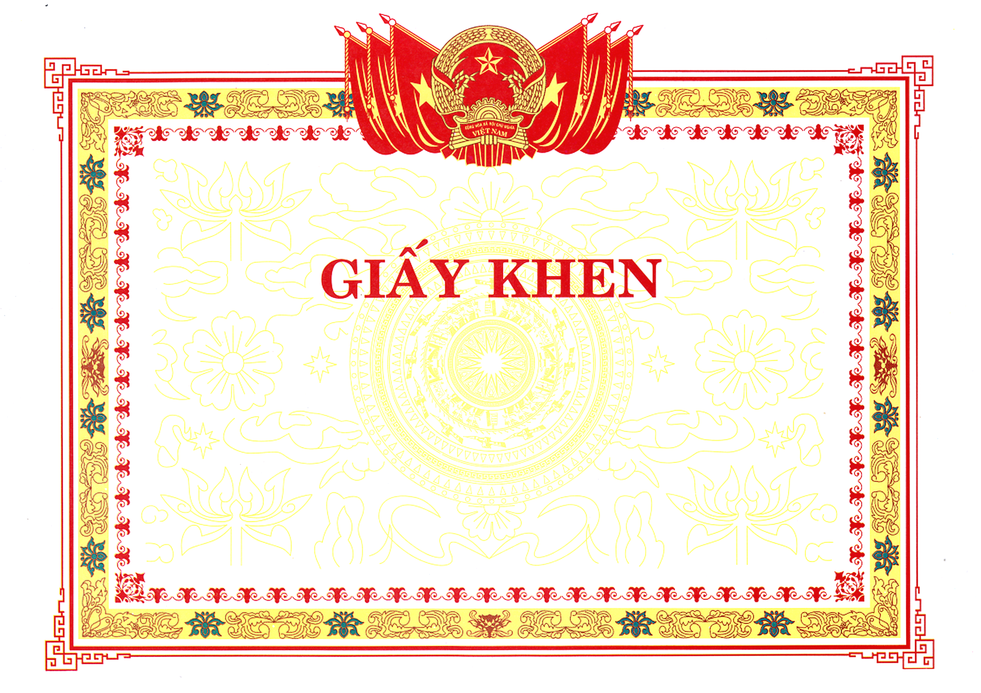
CỘNG HÒA XÃ HỘI CHỦ NGHĨA VIỆT NAM
Độc lập – Tự do – Hạnh phúc
-----------o0o------------
HIỆU TRƯỞNG TRƯỜNG .........................................
Khen tặng em: ................................................... Lớp: .............
Đạt danh hiệu: ............................................
Năm học: .............................
............, ngày....tháng....năm...... Hiệu trưởng

Vào sổ khen thưởng
Số: ...............................
Ngày...tháng....năm....

